Endemická kuřička hadcová díky spolupráci ochránců přírody, vědců a vlastníků pozemků z naší přírody nezmizí

Průhonice 7.8.2018
Autoři: Hana Pánková (Botanický ústav AVČR, v.v.vi), Karel Kříž (ČSOP Vlašim)

Botanický ústav Akademie věd ČR, Český svaz ochránců přírody Vlašim a Ministerstvo životního prostředí ČR realizují druhým rokem projekt na záchranu kriticky ohrožené květiny - kuřičky hadcové, která roste na světě pouze na dvou místech na Podblanicku. Díky tomu začala populace této vzácné květiny narůstat a zdá se, že se podaří zabránit jejímu úplnému vyhynutí.
Kuřička hadcová roste na otevřených příkrých hadcových skalách, kde je málo ostatních druhů. Proto bylo pro obnovení vhodných podmínek nutné odstranit náletové dřeviny na více jak 10 hektarech a lokalitu prosvětlit, dále obnažit skály až na hadcový povrch (Foto 1) a vytvořit kuřičce prostor pro růst. Tato činnost se prováděla v blízkosti kuřiček ručně, aby nedošlo k poškození trsů, v části území byl použit bagr. Na místech, kde se zachovalo jen minimum rostlin, byla populace posílena výsadbou předpěstovaných sazenic kuřiček (Foto 2). Tyto zásahy byly umožněny díky spolupráci s vlastníky pozemků s výskytem kuřiček - Lesy České republiky s.p. a obcemi Bernartice a Kamberk.
Co na to kuřička
Kuřička hadcová na tyto změny reaguje velice pozitivně. Zatímco v roce 2015 přežívali na jedné z lokalit pouze poslední dva jedinci, po zásazích se objevilo 138 nových trsů. Kromě nárůstu v počtu jedinců na původních lokalitách, se kuřičky začaly šířit i na nově vytvořené plochy (Foto 3). I přes letošní extrémně suché počasí nás velmi potěšilo, že z loňských výsadeb přežilo přibližně 70% jedinců A navíc většina rostlin vykvetla a vyprodukovala semena. Vytvořila tak základ pro budoucí generace. V místech výsadeb byly dokonce již tento rok nalezeny semenáčky nových rostlin.
Práce nekončí…
Tento rok se intenzivní zásahy přesunou na další místa výskytu kuřičky a věříme, že budou i zde stejně úspěšné. Na již revitalizovaných územích budeme pokračovat v rozšiřování vhodných stanovišť a vysazování nových jedinců, které bude zacíleno na zvýšení produkce semen.
Více informací naleznete na www.kuricka.cz
Projekt Život pro kuřičku - LIFE for Minuartia (LIFE 15 NAT/CZ/000818) je realizovaný s finančním příspěvkem Evropské unie, programem LIFE a s finančním příspěvkem Ministerstva životního prostředí ČR a probíhá ve spolupráci Botanického ústavu AVČR v.v.i., ČSOP Vlašim a Ministerstva životního prostředí ČR.

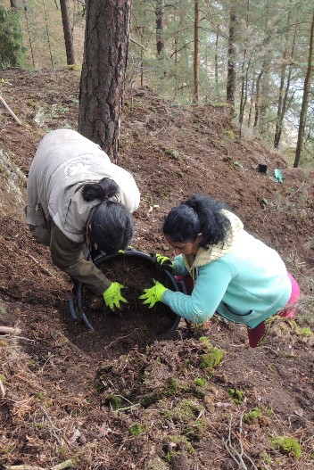
Foto 1. Ruční odstraňování nánosů humusu, opadu a velkých rostlin z lokality

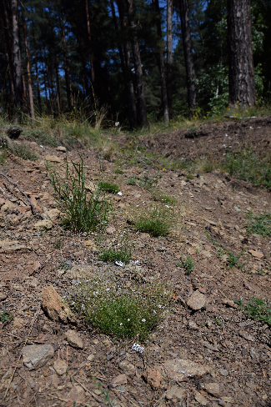
Foto 2. Na vybrané lokality byly vysazeny vypěstované rostliny kuřičky. I přes extrémně suché prostředí jich přežilo přibližně 70%.

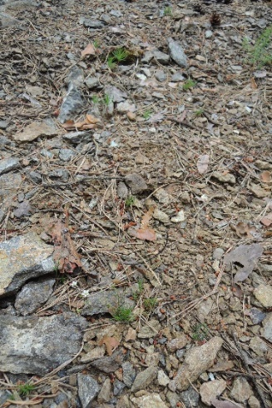
Foto 3. Nově vytvořené plochy s hadcem byly rychle obsazeny kriticky ohroženou kuřičkou hadcovou

